**Criação do projeto Angular**

Quando criamos um novo projeto com o Angular CLI 10, são apresentadas algumas perguntas com opções de configuração.

Angular Routing

Será exibida uma mensagem perguntando se desejamos adicionar Angular Routing no nosso projeto. Para o nosso caso, como adicionaremos mais a frente essas funcionalidades, podemos digitar N e continuar com a criação do projeto



CSS

Também será perguntado qual formato para folhas de estilo iremos usar em nosso projeto. Para o nosso caso utilizaremos CSS tradicional.

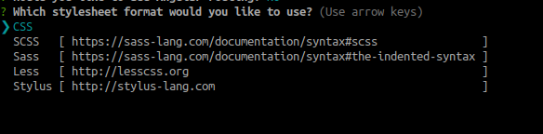

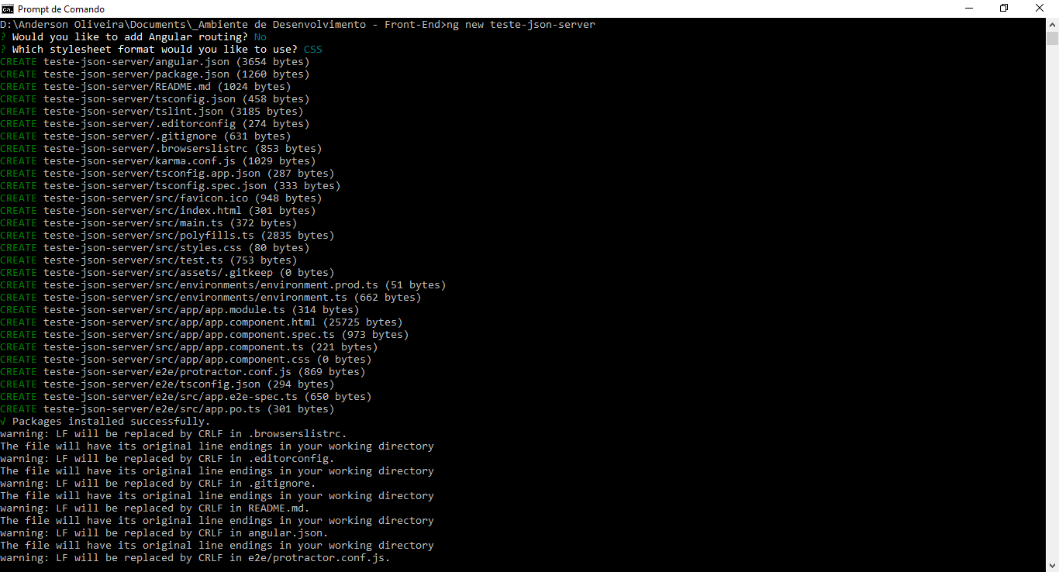

Instalando a biblioteca PrimeNG no projeto através do npm.

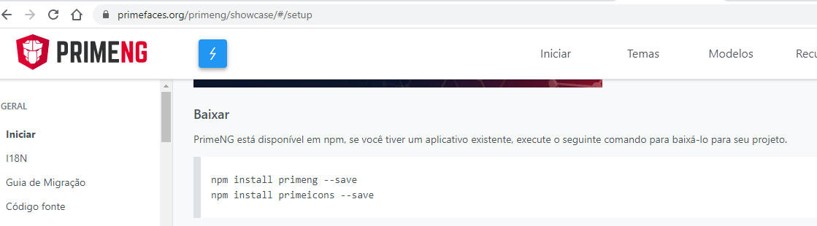

Após rodar os comandos acima devemos alterar o arquivo “angular.json”:

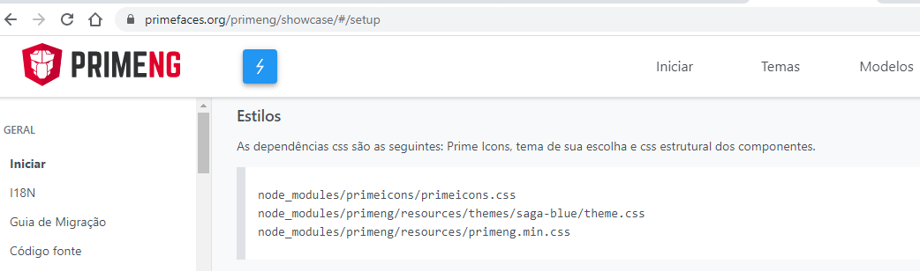

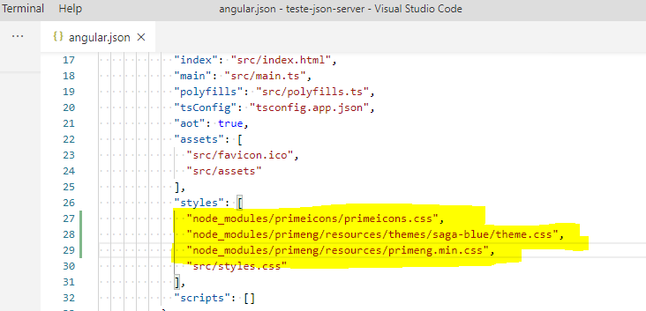

Instalando o PrimeFlex para usar o Grid System.

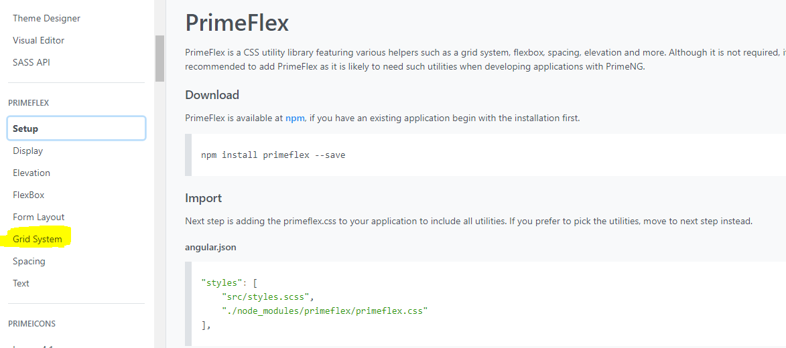

Para usar os componentes do PrimeNG, como por exemplo o Button, devemos importar o componente no modulo “app.module.ts”.

